МУНИЦИПАЛЬНОЕ КАЗЕННОЕ
ОБЩЕОБРАЗОВАТЕЛЬНОЕ УЧРЕЖДЕНИЕ
«КАРЧАГСКАЯ СРЕДНЯЯ ОБЩЕОБРАЗОВАТЕЛЬНАЯ ШКОЛА ИМ. М.КАРАХАНОВА»
с. Карчаг. С. Стальский район РД

Информация о проведенных мероприятиях по информированию
обучающихся и их родителей (законных представителей) по вопросам организации и проведения ГИА 2018.
В школе проведены мероприятия: родительское собрание 9,11 классов,
классные часы.

ПРОТОКОЛ
собрания с родителями 9,11 классов по теме: «Организация проведения
государственной итоговой аттестации по образовательным программам
основного общего и среднего образования в 2017 году. О порядке подготовки и проведении ГИА».

Дата: «21» декабря 2017 г.
Время: 15.00 ч.
Место проведения: школа.
Присутствовали: 25 родителей, администрация школы, методист ИМЦ УО, куратор школы от ИМЦ – Азимова Н.М.
Повестка дня собрания:
О нормативно-правовом регулировании проведения государственной итоговой аттестации в форме ОГЭ и ЕГЭ за курс основного общего и среднего образования .
Знакомство с основными Положениями порядка проведения государственной итоговой аттестации по образовательным программам основного общего и среднего образования (приказ Министерства образования и науки Российской Федерации от 25 декабря 2013 г), другие приказы и постановления МОН РФ, ведомств.
Порядок проведения Государственной (итоговой) аттестации:
- основные понятия ГИА, отличия;
- о допуске к экзаменам;
- минимальное количество баллов (для аттестата и нижний порог для поступления в вуз);
- изменения, вносимые в бланк ГИА;
- перечень запрещенных и допустимых средств в ППЭ;
- сроки , места и порядок подачи апелляции, ознакомления с результатами ГИА;
- предметы для экзаменов по выбору;
- предварительные сроки сдачи экзаменов;
-особенности проведения экзаменов ГИА-9,11кл. по отдельным учебным предметам;
- оказание психологической помощи;
- о мерах по подготовке к сдаче ГИА.

СЛУШАЛИ:

По данному мероприятию, директор школы К.А.Абдулмеджидов, познакомил родителей с письмом МОН РД №06-113 19/04 от 18/12.17 «О проведении родительских собраний и классные часы по вопросам организации и проведения ГИА». И что родительские собрания и классные часы проводятся с целью информирования обучающихся и их родителей (законных представителей), выпускников прошлых лет по вопросам организации и проведения ГИА.

Далее выступила методист ИМЦ УО. Она познакомила родителей с нормативно – правовыми документами по государственной итоговой аттестации обучающихся и другими официальными документами:
Законом РФ «Об образовании в Российской Федерации» в части (Ст…. ). с основными статьями Закона « Об образовании в Российской Федерации», акцентировав внимание родителей на ст. 44 «Права и обязанности в сфере образования родителей…»;
Порядком проведения государственной итоговой аттестации по образовательным программам основного общего и среднего образования (приказ Министерства образования и науки Российской Федерации от 25 декабря 2013года), другими актами государственных ведомств, регулирующими организацию и проведение ГИА.
Назират Магомедовна , рассказала о новостях и основных изменениях ГИА. Так, выпускникам одиннадцатых классов школ РФ в новом 2017-2018 учебном году для получения аттестата по-прежнему необходимо будет успешно сдать только русский язык и математику, результаты экзаменов по выбору на аттестат влиять не будут.
В соответствии с приказом Министерства образования и науки РФ от 07 июля 2015 г. №692 «О внесении изменений в Порядок проведения государственной итоговой аттестации по образовательным программам основного общего образования» в 2017 - 2018 учебном году выпускники 9-го класса , помимо двух обязательных экзаменов, (русский язык и математика) должны будут сдать также два предмета по выбору - физику, химию, биологию, литературу, географию, историю, обществознание, иностранный язык, информатику. В наступающем учебном году для получения аттестата необходимо успешное прохождение ГИА-9 не только по русскому языку и математике. Результаты экзаменов по предметам по выбору, в том числе неудовлетворительные, будут влиять на получение аттестата (сообщение Рособрнадзора). Поэтому в 2017-2018 (как и в прошлом году) учебном году, основанием для получения аттестата станет успешная сдача ГИА-9 по четырем учебным предметам - обязательным и по выбору.
Обучающиеся, не прошедшие ГИА-9 или получившие неудовлетворительные результаты более чем по двум предметам, либо повторно не сдавшие один из экзаменов в дополнительные сроки, смогут пересдать их не ранее 1 сентября 2018 года, продолжила она. Ознакомила собравшихся с порядком подачи апелляции, как и когда ,куда обратится и т.д.
Ознакомится с результатами ГИА можно будет в школе, в УО,в Интернете. Рассказала она и о процедуре завершения экзамена по различным причинам, в том числе и о удалении. Также она перечислила перечень запрещенных и допустимых средств в пункте проведения экзамена: телефоны ,смартфоны, , бумагу и проч.; ручки гелиевые, линейки ,паспорт, пропуск на экзамен.
Коснулась Назират Магомедовна и изменений внесенных в бланк ГИА: использование только лицевой части бланка, отсутствие пола и проч.

Выступитвший, заместитель директора поУВР , Байрамбегов П.К. познакомил родителей с проектом расписания (сроки Рособрнадзора). Упомянул ,что, наряду с резервными сроками для проведения ЕГЭ, ОГЭ по отдельным учебным предметам, предусмотрен дополнительный резервный день для проведения экзаменов по всем учебным предметам. Обучающиеся, не прошедшие или получившие неудовлетворительные результаты в мае-июне смогут пересдать русский язык и (или) математику в сентябре 2018 года.
В ходе проведения родительского собрания Пирмет Качабекович довел до сведения родителей, что тестовые задания (11кл) по предметам отменены. Также он обратил внимание собравшихся на минимальное количество баллов, необходимых для получения аттестата и для поступления в вуз: русский язык – 36, математика (п.) – 27, физика – 36, химия – 36, информатика – 40, биология – 36, история – 32, география-37, обществознание – 42, литература – 32, иностранный язык -22. Упомянул, что для получения золотой медали необходимо набрать по четырем предметам не менее 220 баллов.

Пирмет Качабекович рассказал родителям о памятках, в которых изложены положения об организации и проведения ГИА и прокомментировал их; сказал ,что эти памятки размещены на информационном экране «Уголок ГИА» в школе.

Зам. директора по УВР рассказал родителям о принимаемых педагогическим коллективом мерах по организации и успешному проведению ГИА в 2018 году: дополнительные занятия, консультации. Обратил внимание на то ,что о всех новшествах и изменениях по ГИА, родители и обучающиеся будут вовремя осведомлены. И что выше освещенные вопросы доведены будут и до учащихся на классных часах и прочих мероприятиях .Отметил, что в школе принять график –план по организации подготовки и проведению ГИА в 2018 году.

Байрамбегов довел до сведения родителей, что на официальном сайте Федерального института педагогических измерений (ФИПИ) размещены тренировочные сборники для подготовки к государственной итоговой аттестации и что эти пособия будут очень полезны.
По вопросу воспитательной части , выступивший заместитель директора по ВР Абасов А.М. призвал родителей уделить внимание на то, как проводят свое свободное время их дети, чем занимаются, как проходит время самоподготовки к урокам. Пожелал, чтобы родители часто посещали занятия в школе, не отчуждались от школьной жизни их детей и т.д. Его замечания, пожелания были поддержаны и остальными руководителями классов, учителями.
Также с итогами успеваемости выступили классные руководители 9,11 классов Джамалдинова Т.Л. и Абдурахманова Р.Р.,учителя предметники, которые выразили свою обеспокоенность низким уровнем мотивации учебной деятельности и качества учебной деятельности у части учащихся, особенно в 9 классе. Классный руководитель 9 класса Джамалдинова Т. Л. подробно изложила состояние успеваемости в классе; заострила внимание собравшихся на недостаточное внимание девятиклассников к своим учебно-воспитательным обязанностям; выразила обеспокоенность по поводу беспричинных пропусков уроков.
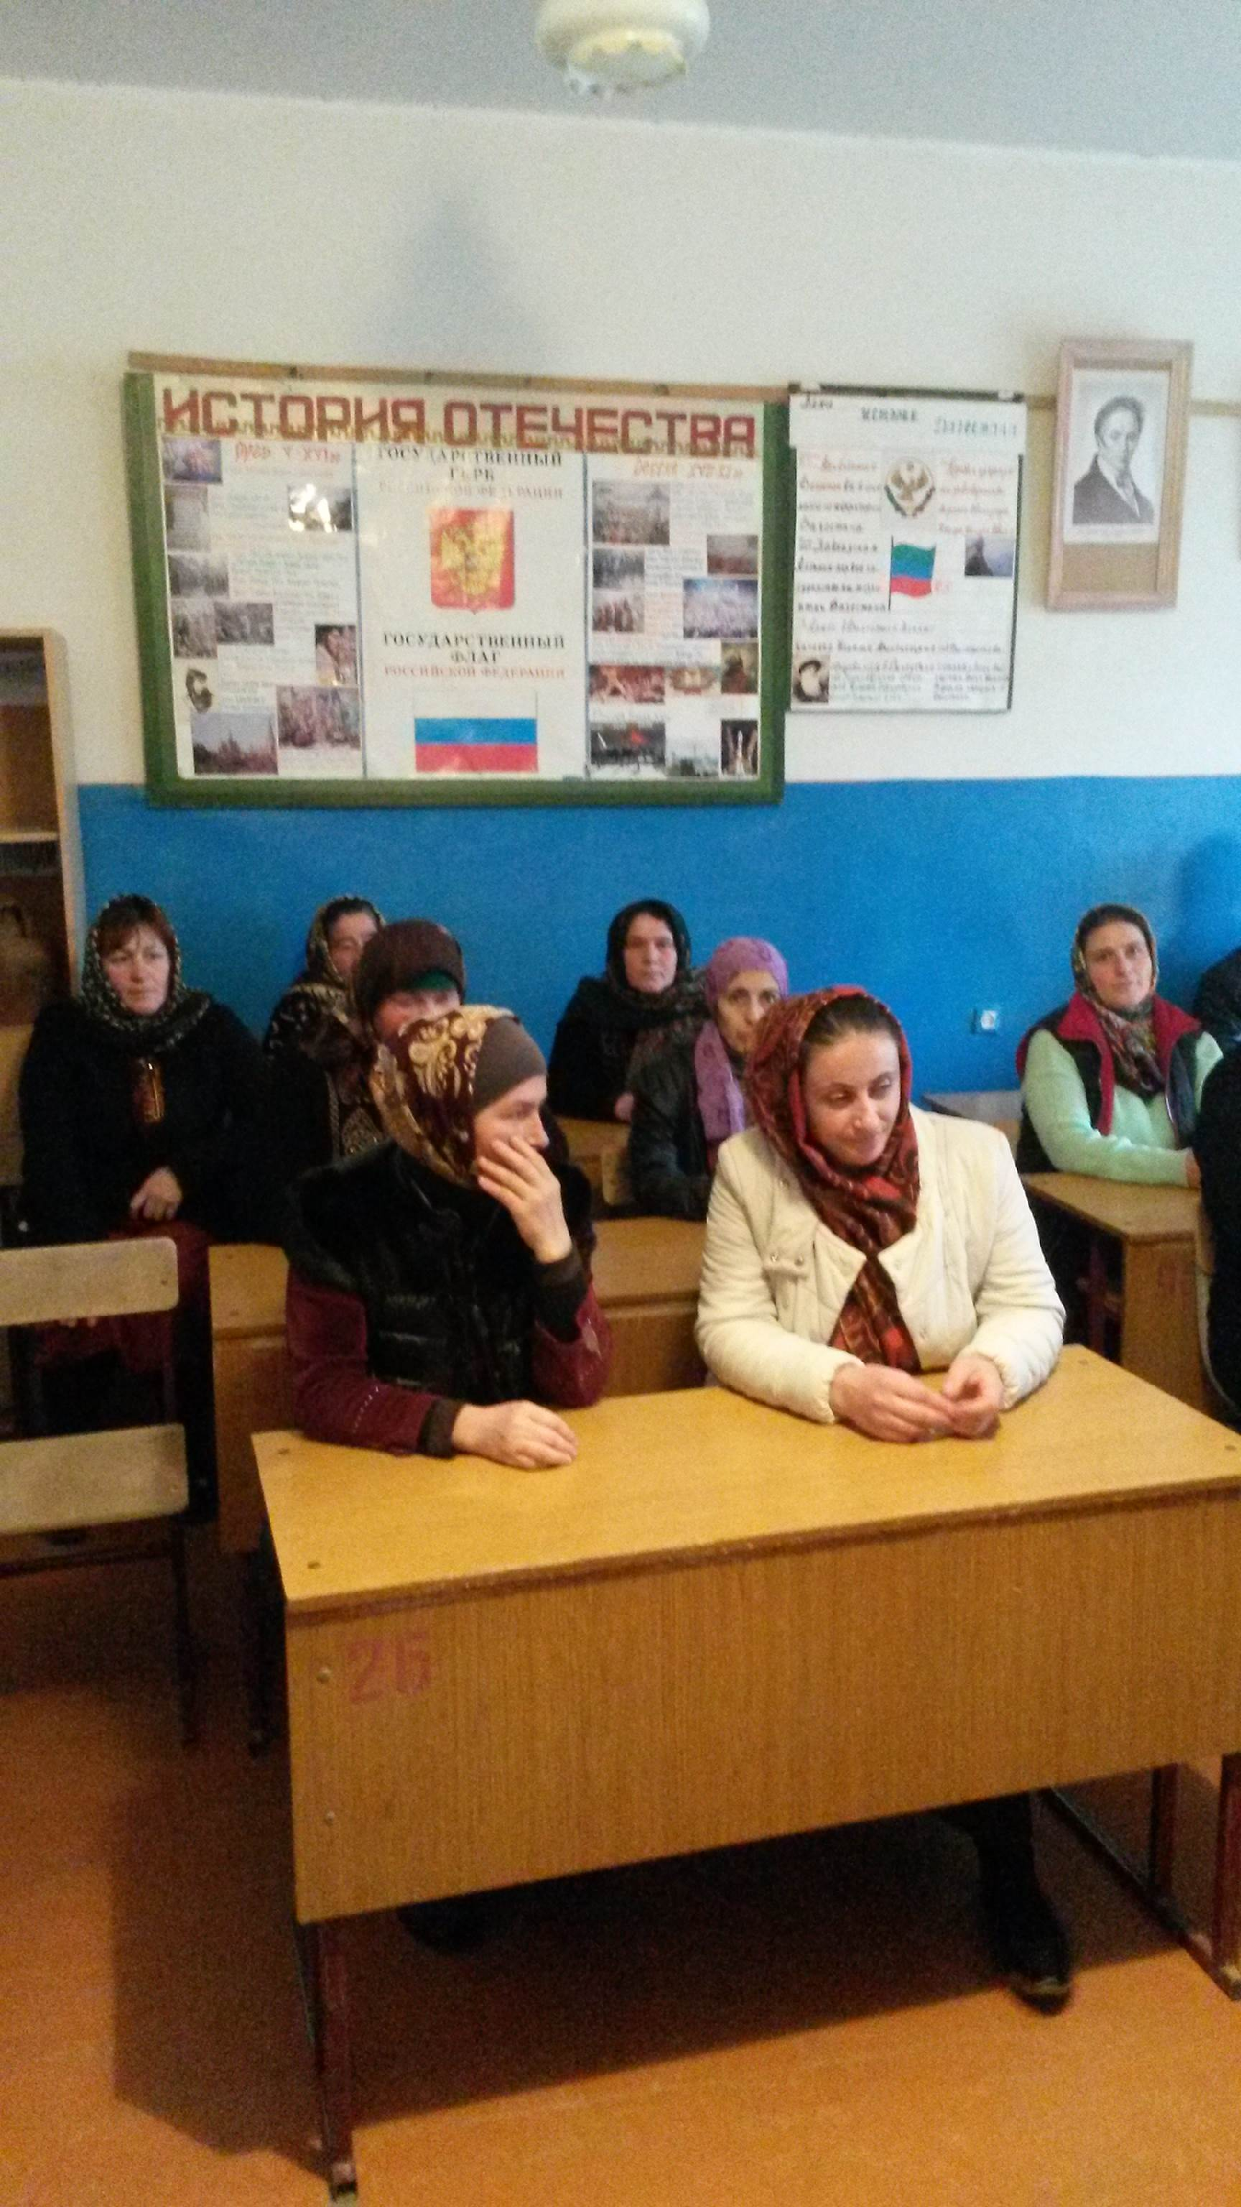

ПОСТАНОВИЛИ: принять к сведению всю полученную информацию, в частности по вопросам прохождения и подготовки к Государственной (итоговой) аттестации;
- систематически вести контроль учебно-воспитательной деятельности, как со стороны педагогического персонала, так и со стороны родителей;
- родителям всячески осуществлять посильную помощь в рамках триады: родитель-ученик-педагог.
PS 21, 22 .12.2017г в 9 и 11 классах проведены классные часы , касающиеся выше названной темы.
В 9 классе на тему « Мы – участники ГИА». Цель классного часа ---- формирование у девятиклассников адекватного мнения о ГИА, изучение основных моментов Положения о государственной итоговой аттестации , ознакомление с правилами заполнения бланков экзаменов и прочее.
Классный руководитель : Т.Л. Джамалдинова.
В 11 классе на тему «Я сдам ЕГЭ». Цель – помощь в выработке стратегии подготовки и поведении на экзамене, преодоление психологического барьера , мешающего успешной сдаче ЕГЭ.
Классный руководитель Р.Р. Абдурахманова.

Директор /------------------------/ К.А. Абдулмеджидов

22. 12. 2017г.

